“理论实践”双轮驱动 提升辐射监测水平

—2025年西藏自治区辐射环境监测技术培训班开班

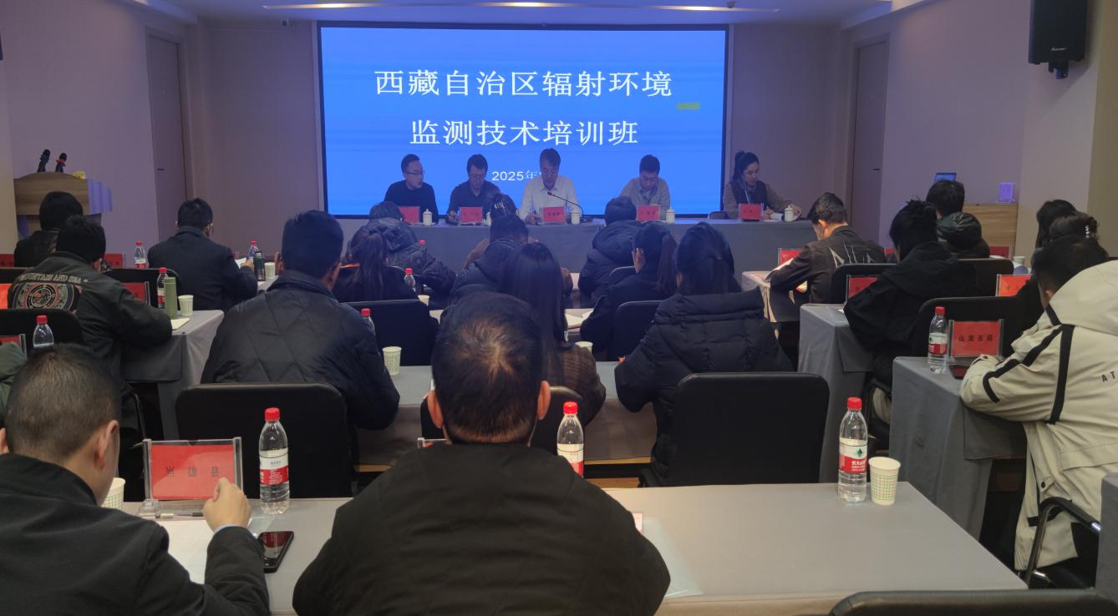随着国内国际核能与核技术应用日益广泛，辐射环境监测工作的重要性愈发凸显，不仅关系到生态环境安全，更与人民群众的健康福祉紧密相连。为提升西藏辐射环境监测技术水平，3月18日，2025年西藏自治区辐射环境监测技术培训班在拉萨开班，全区7地（市）和部分县（区）生态环境局（分局）、自治区辐射环境监督站工作人员共43人参加培训。

此次培训内容丰富全面，涵盖辐射环境监测基础知识、监测概述、样品采集及自动站维护、电磁辐射监测等多个模块。课程采用“理论授课+实践指导”相结合的方式，系统讲解辐射环境监测基础知识，包括辐射的基本概念、来源，以及监测的目的与意义；详细解读辐射监测技术规范与标准，介绍辐射环境监测仪器设备的种类、用途、操作方法及日常维护要点。同时区辐射站监测技术人员根据参训学员理论授课学习情况，分组对水样、土样采集和热释光剂量片布放回收、γ剂量率测量和电磁监测、自动站维护和采样操作等进行操作演示与指导，让学员们通过亲身体验，将理论知识转化为实际操作能力。

通过此次培训，全区生态环境系统参训学员基本掌握辐射环境监测基础知识、监测技术及操作规范，具备基本的辐射环境监测能力，为我区辐射环境质量监测、管理提供技术支持。